Влияние фактора карбонизации на коэффициент поперечной деформации ползучести ячеистого бетона

В.А. Пинскер³, Д.К-С. Батаев^{1,2}, М.А. Газиев¹, В.А. Байтиев¹, А.Х. Мажиева¹,
¹Грозненский государственный нефтяной технический университет имени академика М.Д. Миллионщикова
²Комплексный научно-исследовательский институт имени Х.И. Ибрагимова РАН, г. Грозный
³Центр ячеистых бетонов, г. Санкт-Петербург

Аннотация: В статье приводятся экспериментальные данные о влиянии карбонизации автоклавного ячеистого бетона, под воздействием атмосферного углекислого газа, на коэффициенты упругой поперечной деформации и поперечной деформации ползучести данного материала. Установлено, что с учетом и без учета фактора карбонизации для автоклавных ячеистых бетонов справедлива гипотеза, заложенная в существующие феноменологические теории ползучести, о равенстве и постоянстве этих коэффициентов при кратковременном и длительном действии силовой нагрузки.
Ключевые слова: ячеистый бетон, углекислый газ, карбонизация, коэффициенты упругой поперечной деформации и поперечной деформации ползучести, теория ползучести, усадочные напряжения, трещиностойкость и долговечность.

Одна из рабочих гипотез феноменологической теории ползучести бетона предполагает равенство и постоянство коэффициентов поперечной упругой деформации ν₁(τ) и коэффициента поперечной деформации ползучести ν₂(t, τ):
ν₁(τ) = ν₂(t, τ) = ν = const (1)
Принятие данного условия, согласно исследованиям С.В. Александровского, Н.Х. Арутюняна и А.Г. Тамразяна, значительно упрощает решение системы основных совместных интегральных уравнений для прикладных задач теории ползучести и при феноменологическом подходе к построению теории вязкоупругости бетона вполне допустимо [1,3,6,11,12]. Знание действительных экспериментально обоснованных значений коэффициентов ν₁(τ) и ν₂ (t, τ) для автоклавного ячеистого бетона крайне необходимо при разработке теории расчета усадочных напряжений в стеновых панелях, появляющихся в них вследствие неравномерной карбонизации материала по их толщине, под воздействием атмосферного углекислого газа [10, 17, 18].
Имеющиеся экспериментальные данные о поперечных деформациях ползучести для тяжелых бетонов обычного твердения противоречивы.
Как показывают опыты С.В. Александровского и О.М. Попковой [2], коэффициент поперечной деформации ползучести ν₂(t, τ) в изолированном от высыхания бетоне возрастает в первые несколько суток после загружения, а затем уменьшается в пределе до величин, равных 0,13-0,15 при σ = 0,3R_{b} и 0,2-0,25 при σ = 0,74R_{b}, оставаясь несколько меньшим величины ν₁(τ).
Качественно подобный характер изменения ν₂(t, τ) наблюдался в исследованиях О.Я. Берга, Ю.Н. Хромца и А.И. Рожкова [4, 5], проведенных на неизолированном бетоне, где он объяснен процессами разуплотнения и последующего уплотнения структуры бетона под действием длительно приложенной нагрузки.
Согласно экспериментальным данным Лермита [7] и И.Е. Прокоповича [9], коэффициент ν₂(t, τ) при низких уровнях напряжений в бетоне приближается к нулю, а при средних уровнях – могут значительно возрастать.
А.В. Черкашин [13], Е.А. Коган и Л.Д. Соловьева [6] получали ν₂(t, τ)> ν₁(τ).
В исследованиях А.В. Яшина [14] при σ > 0,75R_{b} коэффициент ν₂(t, τ) имел тенденцию к возрастанию и достиг к концу опыта величины, равной 0,65-0,7. В то же время, при напряжениях σ = 0,45R_{b} коэффициент поперечной деформации ползучести ν₂(t, τ) был на протяжении испытаний равен ν₁(τ).
В области легких поризованных бетонов исследования коэффициентов поперечных деформаций ползучести проведены Л.П. Спаннутом [11]. Согласно его данным, коэффициент поперечной деформации ползучести керамзитогазобетона на протяжении всего периода наблюдений, начиная с суточного срока, был или примерно равным своему первоначальному значению, или несколько превышал его.
Поперечные деформации автоклавных ячеистых бетонов при кратковременном воздействии нагрузки исследовались В.В. Макаричевым и В.П. Трамбовецким [8]. По их данным, коэффициент упругой поперечной деформации ν₁(τ) для ячеистого бетона почти не изменялся вплоть до разрушения образцов. При этом среднее значение коэффициента оказалось равным 0,2.
Поперечные деформации автоклавных ячеистых бетонов при действии длительной сжимающей нагрузки до наших опытов не изучались.
Нами исследовались поперечные деформации ползучести некарбонизированного и полностью карбонизированного газозолобетона автоклавного твердения плотностью 600 кг/м³ класса В 3,5. Длительные испытания проводились на двух сериях гидроизолированных образцов в виде призм, с размерами 10x10x40 см при влажности бетона 10% по массе. Продольные и поперечные деформации ползучести бетона измерялись соответственно на базе 200 и 70 мм стационарно установленными с двух противоположных сторон образца индикаторами часового типа с ценой деления 0,001 мм.
Общий вид опытных образцов во время длительных испытаний в пружинных установках кассетного типа показан на рис. 1.

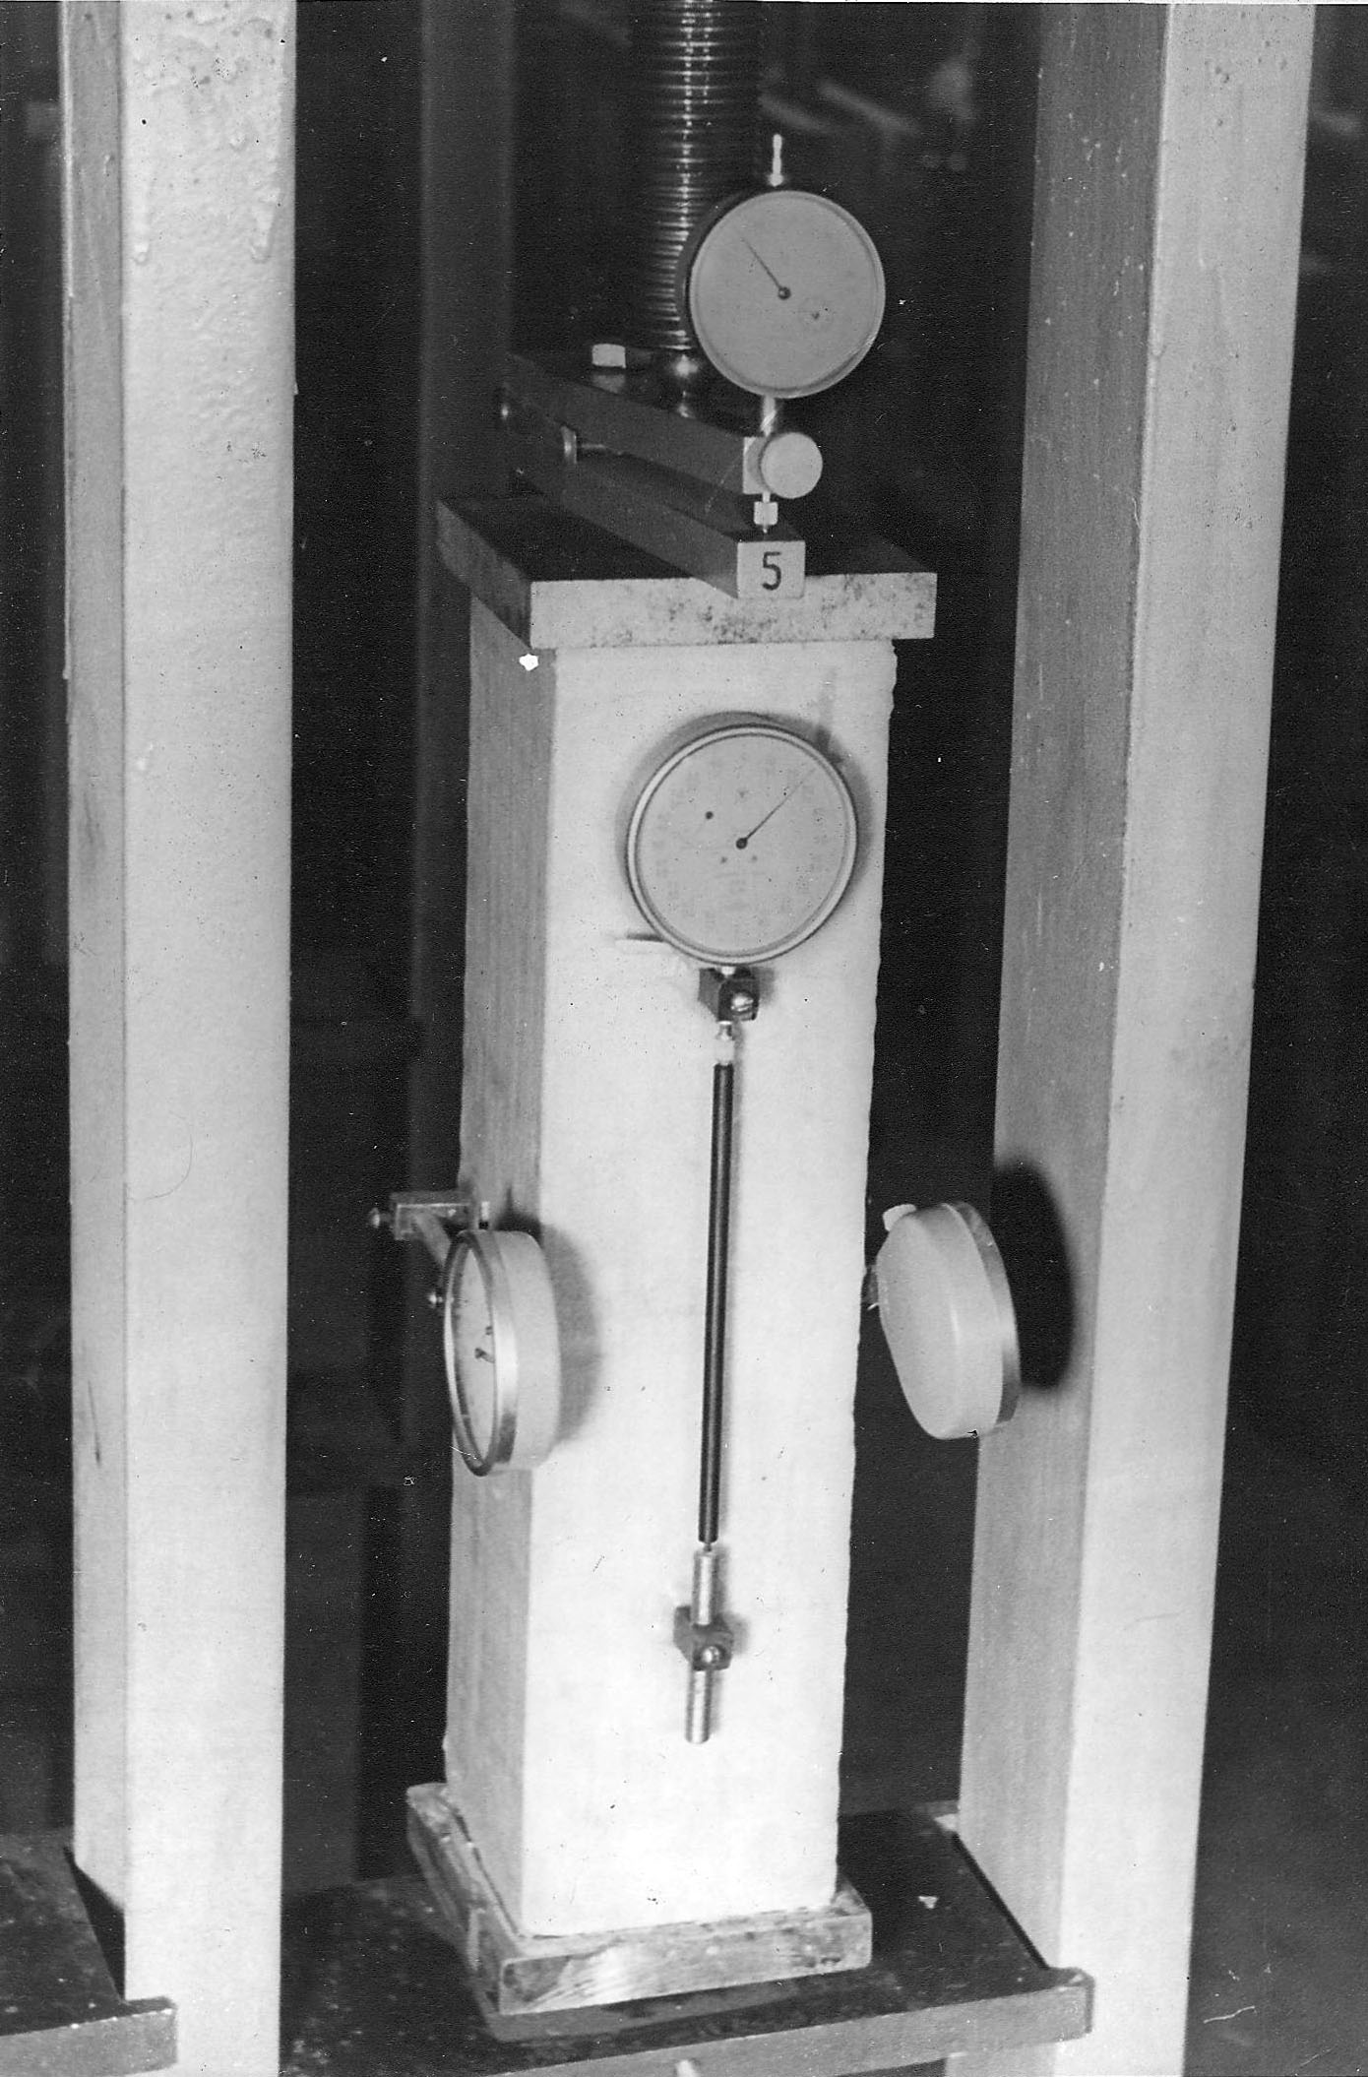
Рис. 1 – Общий вид образца в пружинной установке при исследовании коэффициента поперечных деформаций ползучести
Каждая серия состояла из девяти образцов-близнецов, шесть из которых загружались напряжением, равным 0,3 призменной прочности газозолобетона. Постоянство значений длительной нагрузки (напряжения) контролировалось с помощью специально изготовленных и оттарированных динамометров.
Для исключения погрешностей, связанных с колебаниями температуры воздуха, одновременно с замерами на основных образцах, измерялись продольные и поперечные деформации на трех гидроизолированных образцах-эталонах для каждой из серии образцов.
По данным кратковременных испытаний для некарбонизированных образцов из газозолобетона предельные поперечные деформации были равны в среднем 0,4·10^{–3}, а предельные продольные деформации – 2,0·10^{–3}.
Вследствие карбонизации газозолобетона его поперечные и продольные информации увеличились одинаково, примерно в 1,5-2 раза. Это и явилось причиной того, что значение коэффициента упругой поперечной деформации карбонизированного бетона оказалось примерно равным 0,18-0,2, как и для некарбонизированного бетона.
При этом величина данного коэффициента не зависела также и от уровня кратковременной нагрузки вплоть до разрушения опытных образцов.
На рис. 2 представлены результаты измерения полных продольных (а) и поперечных (б) деформаций автоклавного газозолобетона без и с учетом его карбонизации при длительном действии нагрузки в течение 360 суток.
Как видно из этого рисунка, полные продольные и поперечные деформации ползучести карбонизированного бетона превысили те же деформации некарбонизированного бетона в 8,5 и 4 раза.
Скорость нарастания полных поперечных деформаций контрольного бетона в первые 60-90 суток была большей, чем у продольных деформаций.
Поэтому коэффициент поперечной деформации некарбонизированного бетона (рис. 2,в) за этот промежуток времени имел тенденцию к повышению. Однако после 2-3 месяцев испытаний наблюдается некоторое его уменьшение.
Коэффициент ν(t, τ) для полностью карбонизированного бетона более интенсивно уменьшается при длительности наблюдения в пределах двух месяцев, а затем остается постоянным до конца испытаний.
Характер изменения коэффициента поперечной деформации ползучести ν₂(t, τ) показан на рис. 2, г.

а) | 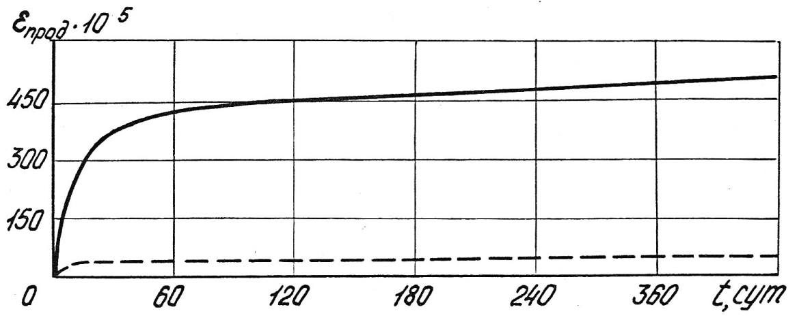
б) | 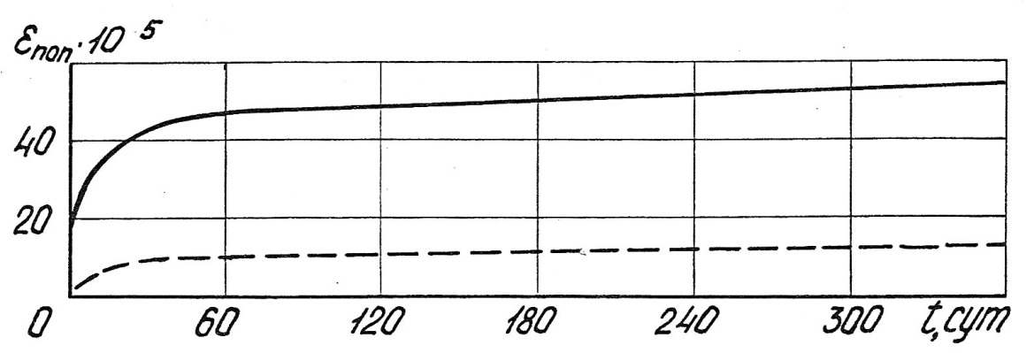
в) | 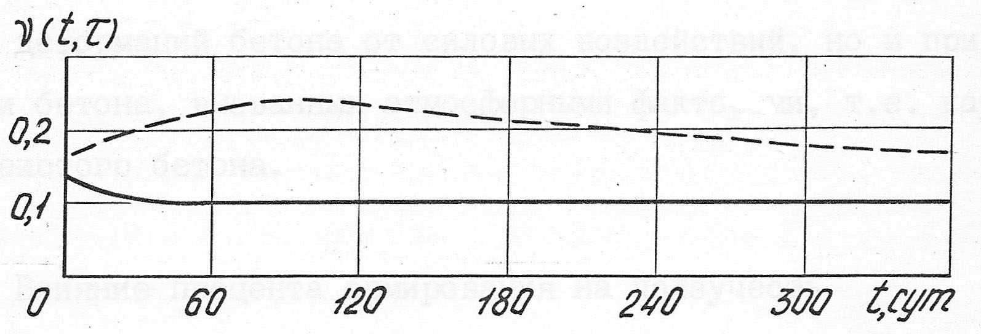
г) | 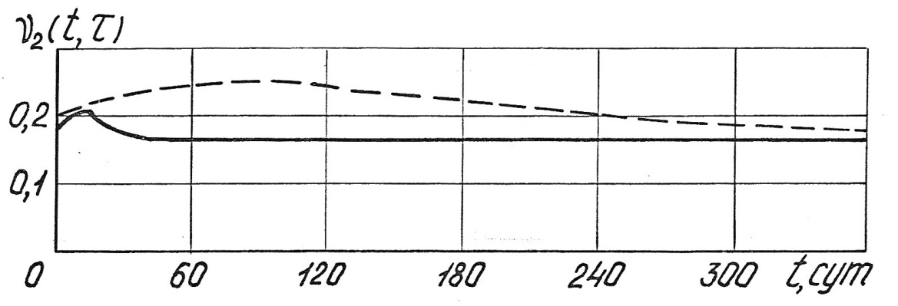
Рис. 2 – Характеристики полных продольных и поперечных деформаций газозолобетона при начальном уровне нагружения 0,3Rb
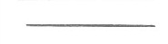 | карбонизированный бетон;
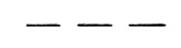 | некарбонизированный бетон
Как следует из этого рисунка, коэффициент поперечной деформации ползучести газозолобетона с учетом и без учета его карбонизации возрастает в первые несколько суток после загружения, а затем уменьшается в пределе до величины 0,16-0,18, приближаясь к величине коэффициента поперечной упругой деформации ν₁(τ), равной 0,18-0,20.
Качественная картина изменения коэффициента ν₂(t,τ) для автоклавного ячеистого бетона с учетом и без учета его карбонизации близка к полученной С.В. Александровским и О.М. Попковой [2], О.Я. Бергом и его учениками [4, 5] для тяжёлых бетонов при действии длительной нагрузки σ≤0,5Rb.
Таким образом, результаты проведенных исследований позволяют сделать вывод о том, что для автоклавных ячеистых бетонов, с учетом и без учета фактора карбонизации, в области линейной ползучести, справедлива гипотеза о равенстве коэффициентов упругой поперечной деформации и поперечной деформации ползучести.
Это обстоятельство позволяет использовать существующие методы решения прикладных задач теории ползучести и для ячеистобетонных изделий и конструкций, при оценке влияния усадочных напряжений вследствие карбонизации, на их трещиностойкость и долговечность.
Литература

- Александровский С.В. Расчет бетонных и железобетонных конструкций на изменения температуры и влажности с учетом ползучести. – М.: Стройиздат, 1973. – 417 с.
- Александровский С.В., Попкова О.М. О коэффициенте поперечной деформации бетона при длительном действии нагрузки// Ползучесть и усадка бетона. – М. – 1969. – С.67-74.
- Арутюнян Н.Х., Александровский С.В. Современное состояние развития теории ползучести бетона// Ползучесть и усадка бетона и железобетонных конструкций. – М. – 1976. – С. 5-96.
- Берг О.Я., Хромец Ю.Н. Влияние длительного загружения на ползучесть и деформативные свойства бетона // Исследования прочности и долговечности бетона транспортных сооружений: Труды / ЦНИИС. – М. – 1966. – Вып.60. – С.42-53.
- Берг О.Я., Рожков А.И. К учету нелинейной ползучести бетона // Бетон и железобетон. – 1967. – № 9. – С.29-32.
- Газиев М.А., Батаев Д.К-С., Мажиев К.Х., Мажиева А.Х. К вопросу о нормировании меры ползучести мелкозернистых автоклавных ячеистых бетонов с учетом фактора карбонизации // Инженерный вестник Дона, 2015, №3 URL: ivdon.ru/ru/magazine/archive/n3y2015/3221.
- Коган Е.С., Соловьева Л.Д. Исследование ползучести бетона на крупных образцах // Ползучесть и усадка бетона. – М. – 1969. – С.16-29.
- Лермит Р. Проблемы технологии бетона. – М.: Стройиздат, 1959. – 294 с.
- Макаричев В.В., Трамбовецкий В.П. К вопросу о прочности ячеистого бетона // Ячеистые бетоны. – Л., 1968. – Вып. 1. – С.43-52.
- Прокопович И.Е. Влияние длительных процессов на напряженное и деформированное состояние сооружений. – М.: Стройиздат, 1963. – 260 с.
- Саидов Д.Х., Умаров У.Х. Влияние минерально-химических добавок на коррозионностойкость цементных бетонов с применением промышленных отходов // Инженерный вестник Дона, 2013, №2 URL: ivdon.ru/ru/magazine/archive/n2y2013/1634.
- Силаенков Е.С. Долговечность изделий из ячеистых бетонов. – М.: Стройиздат, 1986. – 176 с.
- Спаннут Л.Н. Усадка и ползучесть керамзитогазобетона: Дис. на соиск. учен степени канд.техн.наук. – М.: НИИЖБ Госстроя СССР, 1972. – 132 с.
- Тамразян А.Г., Есаян С.Г. Механика ползучести бетона. – М.: МГСУ,2012. – 524 с.
- Черкашин А.В. Исследование деформаций длительного сжатия материалов, твердеющих во времени // Строительные конструкции. – Киев. – 1965. – C.101-113.
- Яшин А.В. Прочность бетона при длительном загружении и закономерности его разрушения и деформаций // Материалы секций конференций, подготовленные НИИ бетона и железобетона (VI конференция по бетону и железобетону. Рига, 1966) / НИИЖБ. – М. – 1966. – Вып.1. – C.19-24.
- Schaffler H., Druckfestigkeit von dampfgehartetem Casbeton nach, vershildener lagerung. - In: Ligttweight Concrete / RILEM, Göteborg, 1961, ss. 62-78.
- Sauman Z. Carbonation of porous concrete and its main builing components. - Cement and Concrete Research, 1971, v.1, №6, pp. 645-662.
References
- Aleksandrovskiy S.V. Raschet betonnykh i zhelezobetonnykh konstruktsiy na izmeneniya temperatury i vlazhnosti s uchetom polzuchesti [Calculation of concrete and reinforced concrete structures on the temperature and humidity changes taking into account the creep]. M.: Stroyizdat, 1973. 417 p.
- Aleksandrovskiy S.V., Popkova O.M. O koeffitsiente poperechnoy deformatsii betona pri dlitel'nom deystvii nagruzki. Polzuchest' i usadka betona. M. 1969. pp. 67-74.
- Arutyunyan N.Kh., Aleksandrovskiy S.V. Sovremennoe sostoyanie razvitiya teorii polzuchesti betona. Polzuchest' i usadka betona i zhelezobetonnykh konstruktsiy. M. 1976. pp. 5-96.
- Berg O.Ya., Khromets Yu.N. Vliyanie dlitel'nogo zagruzheniya na polzuchest' i deformativnye svoystva betona. Issledovaniya prochnosti i dolgovechnosti betona transportnykh sooruzheniy: Trudy. TsNIIS. M. 1966. Vyp.60. pp. 42-53.
- Berg O.Ya., Rozhkov A.I. K uchetu nelineynoy polzuchesti betona. Beton i zhelezobeton. 1967. № 9. pp. 29-32.
- Gaziev M.A., Bataev D.K-S., Mazhiev K.Kh., Mazhieva A.Kh. Inženernyj vestnik Dona (Rus), 2015, №3 URL: ivdon.ru/ru/magazine/archive/n3y2015/3221.
- Kogan E.S., Solov'eva L.D. Issledovanie polzuchesti betona na krupnykh obraztsakh [Research of concrete creep on large samples]. Polzuchest' i usadka betona [Creep and concrete shrinkage]. M. 1969. pp. 16-29.
- Lermit R. Problemy tekhnologii betona [Concrete Technology Issues]. M.: Stroyizdat, 1959. 294 p.
- Makarichev V.V., Trambovetskiy V.P. K voprosu o prochnosti yacheistogo betona [To the question of cellular concrete strength]. Yacheistye betony [Cellular concrete]. L., 1968. Vyp. 1. pp. 43-52.
- Prokopovich I.E. Vliyanie dlitel'nykh protsessov na napryazhennoe i deformirovannoe sostoyanie sooruzheniy [Influence of long processes on the tension and strain state of the building]. M.: Stroyizdat, 1963. 260 s.
- Smirnov I.I., Zakharova K.V. Inženernyj vestnik Dona (Rus), 2012, №4 URL: ivdon.ru/magazine/archive/n4p2y2012/1313.
- Silaenkov E.S. Dolgovechnost' izdeliy iz yacheistykh betonov [Durability of products from cellular concrete]. M.: Stroyizdat, 1986. 176 p.
- Spannut L.N. Usadka i polzuchest' keramzitogazobetona: Dis. na soisk. uchen stepeni kand.tekhn.nauk [Shrinkage and creep expanded clay aerated concrete: Thesis for the degree of candidate of technical sciences]. M.: NIIZhB Gosstroya SSSR, 1972. 132 p.
- Tamrazyan A.G., Esayan S.G. Mekhanika polzuchesti betona [Mechanics of creep of concrete]. M.: MGSU, 2012. 524 p.
- Cherkashin A.V. Issledovanie deformatsiy dlitel'nogo szhatiya materialov, tverdeyushchikh vo vremeni. Stroitel'nye konstruktsii. Kiev. 1965. pp. 101-113.
- Yashin A.V. Prochnost' betona pri dlitel'nom zagruzhenii i zakonomernosti ego razrusheniya i deformatsiy. Materialy sektsiy konferentsiy, podgotovlennye NII betona i zhelezobetona (VI konferentsiya po betonu i zhelezobetonu. Riga, 1966). NIIZhB. M. 1966. Vyp.1. pp. 19-24.
- Schaffler H., Druckfestigkeit von dampfgehartetem Casbeton nach, vershildener lagerung. In: Ligttweight Concrete. RILEM, Göteborg, 1961, ss. 62-78.
- Sauman Z. Carbonation of porous concrete and its main building components. Cement and Concrete Research, 1971, v.1, №6, pp. 645-662.

